第２次下妻地方広域事務組合
地球温暖化対策実行計画
（事務事業編）

平成２９年４月

目 次

- 計画の基本的事項
  - 計画策定の目的 １
  - 計画期間 １
  - 対象範囲 １
  - 対象とする温室効果ガス ２

- 温室効果ガスの排出状況
- 基準年度の温室効果ガス排出量 ３
- 旧計画の進捗状況 ４

- 今後の取組
  - 排出量の削減目標 ５
  - 削減に向けた具体的な取組 ５・６
  - 紙製品購入について ７

- 計画の推進
  - 推進体制 ８
  - 点検・評価について ８
  - 公表 ９
  - 計画の見直し ９

- 計画の基本的事項
（１）計画策定の目的

「地球温暖化対策の推進に関する法律」のなかで、地方公共団体は、温室効果ガスを削減するための措置や削減目標等を定めた実行計画（本書）を策定することが義務づけられました。このことをうけ、当組合でも平成１４年度を基準年とした実行計画を策定し、計画最終年度の２０年度には１８％の温室効果ガスを削減することができました。このたび、新たに計画を見直した第２次計画を策定し、本組合の事務・事業に関し、自ら事業者、消費者として温室効果ガスの排出量の抑制に関する取組を実施することにより、地球温暖化対策の推進を図ることを目的としています。

【参考】 地球温暖化対策の推進に関する法律 第２１条
第２１条 都道府県及び市町村は、単独で又は共同して、地球温暖化対策計画に即して、当該都道 府県及び市町村の事務及び事業に関し、温室効果ガスの排出の量の削減並びに吸収作用の保全及び強化のための措置に関する計画（以下「地方公共団体実行計画」という。）を策定するものとする。
８ 都道府県及び市町村は、地方公共団体実行計画を策定したときは、遅滞なく、単独で又は共同して、これを公表しなければならない。
９ 第五項から前項までの規程は、地方公共団体実行計画の変更について準用する。
１０ 都道府県及び市町村は、単独で又は共同して、毎年一回、地方公共団体実行計画に基づく
措置及び施策の実施の状況（温室効果ガス総排出量を含む。）を公表しなければならない。
２～７、11～12 (省略)

（２）計画期間
計画の期間は５年間とし、計画の進捗状況や社会情勢の変化により、必要に応じて見直しを行うものとします。

基準年度 平成２７年度
計画期間 平成２９年度～平成３３年度（５年間）

（３）対象範囲
下妻地方広域事務組合が主体とする事務事業すべてが対象になります。

対象施設一覧
事務局 フィットネスパーク・きぬ（総合公園施設） 城山公苑（し尿処理施設）
クリーンポート・きぬ（ごみ処理施設） ヘキサホール・きぬ（葬斎場）
クリーンパーク・きぬ（最終処分場）
（４）対象とする温室効果ガス
本計画で対象とする温室効果ガスは、次の３種類とします。

対象温室効果ガス一覧
二酸化炭素ＣＯ₂ メタンＣＨ₄ 一酸化二窒素Ｎ₂Ｏ

※法律で対象となる７物質の温室効果ガスのうち、ハイドロフルオロカーボン（ＨＦＣ）については、排出割合が微小なため、また、パーフルオロカーボン（ＰＦＣ）、六ふっ化硫黄（ＳＦ₆）、三ふっ化窒素（ＮＦ₃）については、本組合の事務事業活動からは発生しないため、本実行計画の対象から除外します。（表１）

表１ 対象とする温室効果ガス（法第２条第３項）
ガスの種類 | 人為的な主な発生源
二酸化炭素（ＣＯ₂） | 燃料や電気の使用など、温暖化への寄与が最も大きい
メタン（ＣＨ₄） | 水田や家畜などの農業活動、廃棄物の埋立
一酸化二窒素（Ｎ₂Ｏ） | 自動車の走行や一般廃棄物の焼却
ハイドロフルオロカーボン（ＨＦＣ） | 冷蔵庫の冷媒、カーエアコンの使用・廃棄
パーフルオロカーボン（ＰＦＣ） | 半導体の製造、溶剤（地方公共団体ではほとんど該当しない）
六ふっ化硫黄（ＳＦ₆） | 電気絶縁ガス、半導体の製造（地方公共団体ではほとんど該当しない）
三ふっ化窒素（ＮＦ₃） | 液晶ディスプレイの洗浄（地方公共団体ではほとんど該当しない）

【第２章】 温室効果ガスの排出状況
- 基準年度の温室効果ガス排出量

下妻地方広域事務組合の事務及び事業における、平成２７年度の温室効果ガスの排出量は、以下の通りです。

基準年度の平成２７年度温室効果ガス総排出量 ２６，９３２，４０６ｋｇ－ＣＯ₂

温室効果ガス種別排出量
温室効果ガスの種類 | 排出量（ｋｇ－ＣＯ₂） | 割合
二酸化炭素（ＣＯ₂） | ２６，３９８，８０５ | ９８％
メタン（ＣＨ₄） | ６１９ | ０％
一酸化二窒素（Ｎ₂Ｏ） | ５３２，８００ | ２％
ハイドロフルオロカーボン（ＨＦＣ） | １８２ | ０％
計 | ２６，９３２，４０６ | １００％

施設別温室効果ガス排出量
対象施設 | 排出量（ｋｇ－ＣＯ₂） | 割合
事務局 | ６，４１６ | ０％
フィットネスパーク・きぬ（総合公園施設） | １，１２４，７４５ | ４％
城山公苑（し尿処理施設） | ８４１，４８３ | ３％
クリーンポート・きぬ（ごみ処理施設） | ２４，２９３，６２４ | ９０％
ヘキサホール・きぬ（葬斎場） | ３４１，８４１ | ２％
クリーンパーク・きぬ（最終処分場） | ３２４，２９７ | １％
計 | ２６，９３２，４０６ | １００％

活動項目ごとの実績および二酸化炭素排出量
項目別 | 排出量（ｋｇ－ＣＯ₂） | 年間使用量
ガソリン | ６，１０６ | ２，６３０Ｌ
灯油 | ９３８，９０３ | ３７７，１４８Ｌ
軽油 | １２，０２６ | ４，６５２Ｌ
Ａ重油 | １７８，８３６ | ６６，０００Ｌ
ＬＰＧ | ８９１ | ２９７㎥
電気使用量 | ４，０７９，１６７ | ８，０７７，５５８ｋＷｈ
一般廃棄物焼却量（廃プラスチック） | ２１，１８２，８７６ | ７，６６２ｔ
（２）旧計画の進捗状況
旧計画では、温室効果ガス排出量の削減目標を設けませんでしたが、計画の最終年度には基準年度と比較し、１８％の温室効果ガスを削減することができました。この主な要因は、クリーンポート・きぬにおける廃棄物焼却量の減少によるものです。下妻地方広域事務組合の温室効果ガス排出量は、クリーンポート・きぬの廃棄物焼却による二酸化炭素の排出がほとんどを占め、この割合を減少させていくことが、計画の排出削減につながると言えます。

旧計画の実績 単位：ｋｇ－ＣＯ₂
基準年度 |  |  |  |  | 最終年度
１４年度 | １６年度 | １７年度 | １８年度 | １９年度 | ２０年度
２４，２３８，１４４ | ２５，８６８，６９７ | １８，４７０，０６５ | ２１，８３２，２６０ | ２３，７６３，４００ | １９，８６２，１９３
基準年との比較 | ６％ | △２３％ | △９％ | △１％ | △１８％
※平成１５年度は未集計

旧計画期間における温室効果ガス排出量の推移
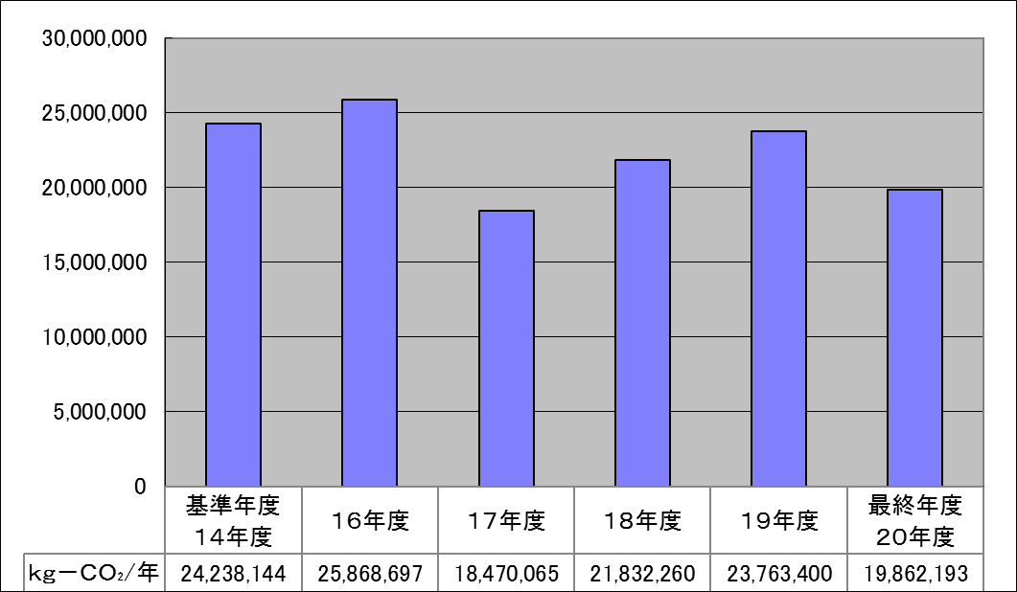

- 今後の取組
（１）排出量の削減目標
本組合は、平成２７年度を基準年度とし、目標年度を平成３３年度と設定しました。この計画期間の５年間で、温室効果ガス総排出量を５％削減することを目標とします。
これは、エネルギーの使用の合理化等に関する法律（省エネ法）において、特定事業者はもとより、すべての事業者に対して、中長期的にみて年平均１％以上のエネルギー消費原単位を低減させることを目標としており、技術的かつ経済的に可能な範囲内でその目標の実現に努めることを求めていることに基づくものです。

温室効果ガス総排出量を５年間で５％削減
基準値：２６，９３２，４０６ｋｇ－ＣＯ₂/年

目標値：２５，５８５，７８６ｋｇ－ＣＯ₂/年

（２）削減に向けた具体的な取組
温室効果ガスの排出削減に向けた具体的な取組は次のとおりとし、全職員が積極的に実行していきます。また、環境負荷低減のためにも、省資源の推進を図っていきます。

日常業務に関する取組
項目 | 取り組み内容
ＯＡ機器 | 昼休みや長時間使用しない場合は、必要な機器以外電源を切る
 | コピー機を使用しない場合は、節電・待機モードへ切り替える
 | パソコンはスリープモードを活用する
空調 | エアコンを使用する際は適温を励行する（冷房は28度、暖房は20度）
 | クールビズやウォームビズなど、室温にあわせた服装を推進する
 | ブラインドやカーテンの利用により、温度の調節を実施する
 | 勤務時間外の冷暖房使用は原則禁止とする
照明 | 業務に支障がない範囲で室内の蛍光灯本数を削減する
 | 蛍光灯の本数を見直し、必要に応じ間引きする
 | 始業時刻までは点灯しない
照明 | 昼休み及び残業時は、必要な箇所以外消灯する
 | 給湯室やトイレ、倉庫等は消灯し、使用の都度点灯する
 | 照明効率をあげるため、定期的な清掃を実施する
電気機器 | 電気ポットは長時間使用しない場合は電源を切る
 | 冷蔵庫は詰め込み過ぎないように注意する
公用車 | アイドリングストップを徹底する
 | 急発進、急加速を自粛し、エコドライブを推進する
 | 低公害車や低燃費車を優先的に利用する
 | タイヤの空気圧の調節等、定期的な点検・整備を行う
 | カーエアコンの使用を控えめにする

省資源の推進
紙の使用 | 内部打合せ資料やメモ用紙などに裏面コピーを利用する
 | 両面印刷など印刷枚数の削減に努める
 | 回覧、掲示板の活用に努め、庁内情報システムを有効利用する
 | パソコンの印刷プレビュー等を利用し、試し刷りや無駄な印刷をなくす
 | 印刷物は部数の適正化に努める
水の使用 | 水を無駄に流さないなど、日常的な節水に取り組む
 | 手洗いやトイレ使用等における節水を徹底する
 | 公用車の洗車回数の適正化を推進する
物品の購入 | グリーン購入を推進する※１
 | 備品・事務用品等は修繕利用に努め、使用期間の長期化を図る
 | 詰替え可能な製品の選択に努める
リサイクル | ファイル・使用済み封筒等の再使用に努める
 | 古紙や缶・ビン・ペットボトルなど、分別、リサイクルを徹底する
 | 繰り返し使用できるマイボトルを持参する
業務の効率化 | 事務効率を上げ、残業を削減し、定時退庁を徹底する
家庭での取組 | ノーマイカー運動を推進する
 | 日ごろのライフスタイルを見直し、省エネ・省資源に心がける
※１)グリーン購入とは、製品やサービスを購入する際に、環境を考慮して、必要性をよく考え、環境への負荷ができるだけ少ないものを選んで購入することです。（出典：環境省ＨＰより）

（３）紙製品購入について
再生紙の利用に関する取組の指針として、平成１４年度に再生紙利用ガイドラインを策定しましたが、平成２１年度に利用から購入へガイドラインを改定しました。選択に際しては、エコマーク等の環境ラベリングを参考にし、環境負荷に配慮した紙製品の選択に努めます。

紙製品購入ガイドライン
カテゴリー／品目 | 古紙パルプ配合率 | その他内容
事務用紙
コピー用紙 |  | グリーン商品､ＦＳＣ認証製品の優先購入と使用※１  白色度８０％程度の利用促進
ノート | ７０％以上
封筒 |  | グリーン商品､ＦＳＣ認証製品の優先購入と使用
付せん | １００％
ＯＡ用紙 |  | グリーン商品､ＦＳＣ認証製品の優先購入と使用
色 紙
事務用品
ボックスファイル | １００％
紙ファイル | ７０％以上
ダンボール
印刷物
パンフレット |  | グリーン商品､ＦＳＣ認証製品の優先購入と使用
チラシ(単色刷)
ポスター
広報紙
名刺
タイムカード | ７０％以上
衛生用紙
トイレットペーパー | １００％
ティッシュペーパー
ペーパータオル
※本ガイドラインは、既に購入した用紙・用品類の使用を制限するものではなく、購入済みのものは無駄なく使い切ることを原則とします。
※１）ＦＳＣ認証製品とは、森林の望ましい管理方法とその森林に由来する製品を認証する「森林認証」という制度があり、国際的な森林認証を行なう第三者機関のひとつであるＦＳＣ（森林管理協議会）のロゴマークの付いた製品は森林に由来する製品であることを保証された環境配慮型の商品です。
【第４章】 計画の推進
（１）推進体制
以下のとおり推進体制を整備し、円滑な推進をはかります。

【推進体制】
事務局総務係 事務局
フィットネスパーク・きぬ
事務局長 城山公苑
クリーンポート・きぬ
ヘキサホール・きぬ
クリーンパーク・きぬ

【実行体制】

各所属長 実行計画推進員 所属所員
(推進責任者) (推進担当者)

１）事務局長を総括責任者として計画の推進・管理を行う
２）各所属所において、所属長を推進責任者として計画の推進を統括する
３）各所属所において、地球温暖化対策実行計画推進員を設置し、計画を推進する
４）各所属所職員は計画を熟知し、日常的な取り組みを率先して行う
５）全体の調査については、事務局総務係が担当する

（２）点検・評価について
１．点検方法
１）各所属所の推進員は、年度終了後、温室効果ガス把握調査票により使用エネルギー量を点検する
２）事務局総務係は、各所属所の温室効果ガス排出量を集計・分析し、達成状況について点検する

２．評価方法
事務局総務係は、温室効果ガス排出量の集計結果を、組合全体・所属所ごとに過去の実績との比較の観点から評価します。

（３）公表
法律第２０条の３第１０項に基づき、計画の実施状況や実績等を１年に１度公表します。公表媒体は冊子とし、概要等をホームページにも公表します。この冊子は事務局総務係が年次報告書素案として取りまとめ、事務局長に報告します。事務局長は、所属長会議に諮り、承認を得たうえで、管理者に報告したのち、公表することとします。

（４）計画の見直し
実行計画の見直しは次の場合に行います。
１）取組内容を大幅に変更する必要があるとき
２）計画対象施設の追加・削除が行われるとき
３）組織の変更があったとき
４）その他、実行計画の大幅な変更が必要なとき

